Творческий проект
Тема: Богородская резьба

Братина

Выполнил:
ученик 9 класс МОУ «СОШ №7»
Курчатов Кирилл Александрович

Алатырь - 2006 г.

Введение
Резьба по дереву всегда сопутствовала русской деревянной архитектуре и получила наибольшее распространение там, где были соответствующие условия. Развитию способствовали простота обработки и доступность материала, наличие умелых мастеров, богатые традиции. Особенно знаменитыми были резчики Севера, Урала, Сибири, Поволжья, Костромской и других губерний.
Сколько прекрасных образцов деревянной архитектуры и художественного творчества оставили нам предки! Во многих музеях нашей страны хранятся изделия древних мастеров, которые с помощью пилы, топора и стамески создали уникальные произведения архитектуры и резного декора.
Строительство новых городов и сёл, церквей и монастырей, крепостных оборонительных сооружений, развитие судоходства требовало и многих специалистов по обработке дерева. Целые артели плотников, столяров, резчиков ходили из города в город, из деревни в деревню, где своими руками, трудом и талантом создавали удивительные произведения зодчества, украшали жильё и быт резными изделиями. И поныне как сказочные терема стоят в резном узорочье древние храмы, княжеские палаты и простые избы.
Талант русского народа, присущие ему чувства прекрасного и гармонии позволили создать глубоко самобытные произведения, способствовали подъёму и расцвету высокого искусства народной архитектуры и домовой резьбы.
Очень популярна в русском народном творчестве и скульптурная резьба. С давних времён люди с помощью нехитрого инструмента вырезали из дерева объёмные скульптурные изделия. Это были идолы и другие культовые фигуры, мебель и утварь. Наибольшее распространение получила скульптурная резьба с развитием кораблестроения. Носовые части кораблей выполняли в виде головы льва, дракона, слона, единорога, других зверей и птиц. Эти изображения символизировали мощь, силу храбрость мореплавателей, а скульптурную резьбу по дереву стали называть корабельной или барочной. Постепенно она «сошла на берег» и нашла широкое применение в деревянном зодчестве, изготовление сувениров, игрушек, изделий утилитарного характера. Так, в украшении деревянного жилища князьки нередко выполняли в виде голов коней, птиц и т.д.Детская игрушка «Конь – качалка», вырезанная из целого ствола дерева, была любимой забавой многих поколений. В виде круглой декоративной скульптуры изготовляли опорные столбы ворот, калиток, элементы малых архитектурных форм, ульи и многое другое.
К сожалению, дерево- недолговечный материал. Пожары, стихийные бедствия, войны, многое помешало сберечь старинные образцы народного творчества, но то, что мы получили в наследство от мастеров прошлого, и то, что создают наши талантливые современники, нужно бережно сохранить, чтобы передать будущим поколениям национальные традиции русского народа.

Строение и свойства древесины

Существует три основных разреза ствола.
П о п е р е ч н ы й р а з р е з проходит перпендикулярно оси ствола и образует торцевую плоскость.
Р а д и а л ь н ы й р а з р е з –продольный, проходит через сердцевину ствола.
Т а н г е н т а л ь н ы й р а з р е з проходит вдоль ствола, но удален от сердцевины на разное расстояние.
Древесина, полученная при указанных разрезах, имеет различный вид или рисунок и отличается своими качествами и свойствами.
На поперечном разрезе ствола различают: кору, древесину с годичными кольцами и сердцевину.
Основные разрезы ствола:
1-поперечный (торцевой); 2- радиальный;
3- тангентальный
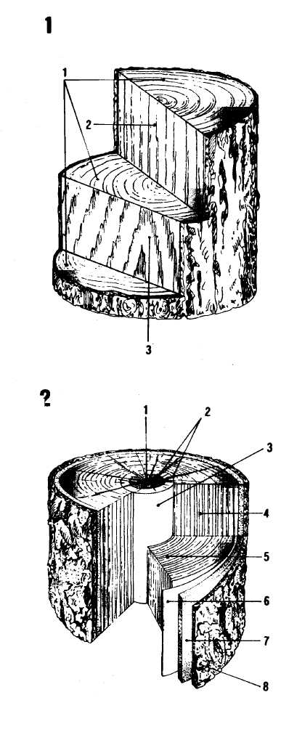
Поперечный разрез ствола и строение древесины:
1- сердцевина; 2 – сердцевидные лучи;
3 – ядро; 4 – заболонь; 5 – годичные кольца; 6 – камбий; 7 – лубяной слой; 8 - кора
Кора покрывает дерево сплошным кольцом и является его «одеждой». Кора состоит из наружного слоя - пробкового и внутреннего – луба.
П р о б к о в ы й с л о й защищает дерево от влияний внешней среды и механических повреждений; л у б – служит проводником сокодвижения.
Кора бывает самой разной по виду и цвету. Она используется для дубления кож, получение некоторых химических веществ, служит сырье для производства лекарственных препаратов, а также дегтя; из пробкового слоя изготавливают поплавки, пробки, теплоизоляционные и строительные плиты.
Из луба делают мочало, рогожи, веревки и многое другое.
Камбий – тонкий слой живых клеток, располагается между корой и древесиной. В камбии ежегодно на протяжении периода роста дерево происходит образование новых клеток, вследствие чего древесина увеличивается на толщину годичного слоя – кольца.
Древесина с годичными кольцами составляет основу ствола и имеет главное промышленное значение. Она располагается концентрическими годичными кольцами от центральной узкой части ствола виде рыхлой ткани- сердцевины до периферийной- коры.
У отдельных пород центральная часть древесины имеет более темную окраску. Эта часть ствола называется ядром, а более светлая – заболонью. Такие породы древесины называются ядровыми. К ним относятся: дуб, ясень, сосна, лиственница и др.
Породы, у которых нет явного различия между периферической и центральной частью ствола, называются безъядровыми. Безъядровые породы, в свою очередь, подразделяются на спелодревесные и заболонные.
У спелодревесных пород глубокие слои отличаются по цвету от молодых но имеют одинаковые свойства и строение. К таким породам относятся липа, ель, пихта и другие.
У заболонных пород по всей толще строение древесины одинаковое. Восходящее сокодвижение у таких деревьев происходит по всей толщине ствола. Примером служат береза, осина, ольха, клен.
Сердцевидные лучи имеются в любой древесинной породе. У одних они слабо заметны, у других ярко выявлены и имеют различную окраску. Они хорошо рассматриваются на поперечном разрезе светлыми блестящими линиями, направленными от сердцевины к коре. Служат они для проведения воздуха, воды и питательных веществ в горизонтальном направление. Сердцевидные лучи создают красивый рисунок и дополняют декоративные качества текстуры древесины.

Пороки древесины.
Отклонение от нормы в строение ствола дерева, внешнего вида и формы, а также нарушение физического состояния и повреждения древесины, снижающие её качество и возможность применения, называются пороками древесины.
Все эти отклонения в основном образуются в растущем дереве из-за неблагоприятных климатических условий, случайных механических повреждений и естественного старения. При выполнение резьбы по дереву необходимо учитывать и знать пороки, которые порой осложняют работу, а иногда делают древесину вообще не пригодной для дальнейшего использования. Но, как говорится, «нет худа без добра», - человек с данных времен научился использовать разные пороки дерева для своих нужд и целей.
Характерными пороками формы ствола являются: кривизна, закомелистость, ройки, наросты. К основным порокам древесины относятся: сучки, косослой, свиливатость, крень, двойная сердцевина, внутренняя заболонь, ложное ядро, прорость, трещины, смоляные кармашки, засмолок, рак, червоточины, гнили.

Сушка древесины
Существует много способов сушки древесины. Самый простой и доступный – естественный вид сушки – атмосферный, воздушный. Сушить древесину надо обязательно в тени, под навесом и на сквозняке. При сушки на солнце внешняя поверхность древесины быстро нагревается, а внутренняя остаётся сырой. Из – за разницы напряжения образуются трещины, дерево быстро коробиться. Местом для сушки лучше выбрать чердак дома, сарай или специально устроенный навес – склад. При этом не следует забывать о мерах противопожарной безопасности – не загромождать проходы и не перегружать места хранения запасом материала.

Инструменты и приспособления для резьбы
Для выполнения всех видов домовой резьбы, различных элементов украшения жилища, мебели, сувениров и других поделок нужен специальный инструмент.
Резчицкий инструмент делится на основной (режущий) и вспомогательный (для сверления и выпиливания, столярной, разметочной). Широко используются также различные электрифицированные бытовые инструменты и приспособления на базе электромотора, которые мастер может сделать сам.
Все инструменты должны быть отличного качества, чтобы можно было беспрепятственно выполнять разные работы любой сложности.
Режущий инструмент должен быть из хорошей стали, легким и удобным, отлично заточенным, так, чтобы дерево резалось «как масло», содержать его следует в идеальном состоянии. Тупой инструмент крошит, мнет, а не режет дерево, а порезки и сама резьба выглядят шероховатыми, небрежными. Это портит настроение и часто отбивает желание закончить работу. Острым инструментом работать легко и приятно, рисунок получается чистым, точным и красивым. По готовому изделию всегда можно определить не только умение и почерк мастера, но и чем и как он выполнял работу.

Стамески:
клюкарзы: 1 – уголок; 2- полукруглая

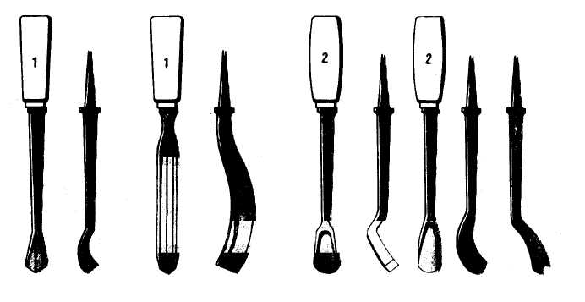
Ложечные ножи:
- полукруглый нож; 2 – полукруглый разъёмный нож; 3 – кольцевой; 4 – кольцевой с дополнительной ручкой
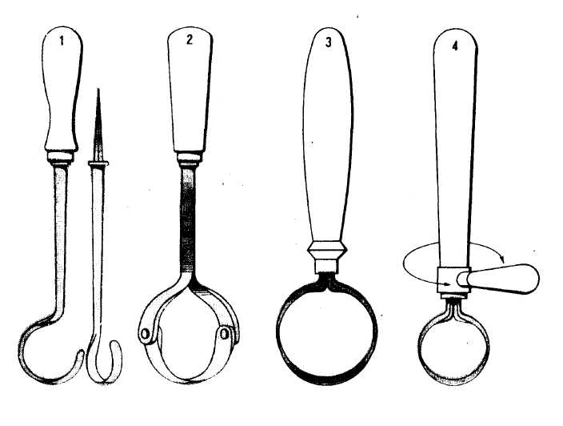

Выбор материала для изготовления братины

ёлка
берёза
ольха

Материалы для

изготовления братины
клён
дуб

липа

сосна
осина

Исходя из наших возможностей наиболее подходящим материалом является липа, так как что она легко обрабатывается.

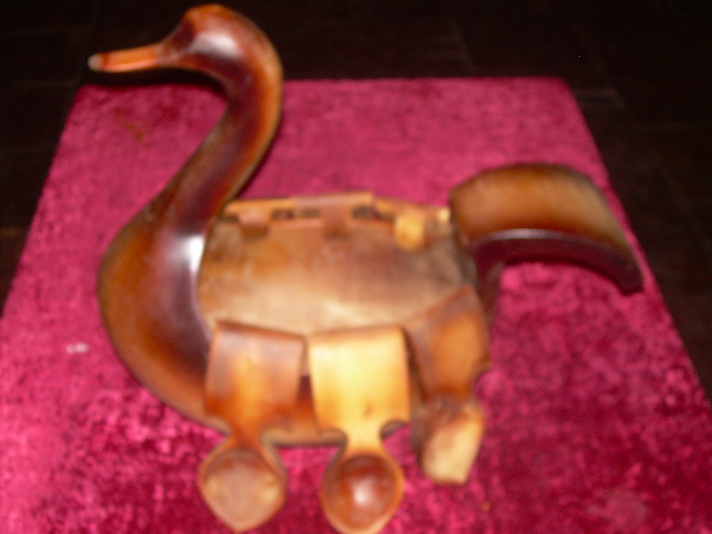

Родословная посуды
Приступая к завтраку, обеду или ужину, мы неизменно пользуемся ложкой, ножом, вилкой, пищу кладем в тарелки, а напитки разливаем в чашки, стаканы, фужеры, рюмки. Да мало ли предметов сопровождает нашу жизнь. Обращаем же мы на них внимание, разве что когда предстоит перемыть гору посуды после приема гостей. А между тем эти "помощники" человека могли бы рассказать много интересного из своей богатой родословной.
Немало дальних родственников насчитывается у современных фужеров и рюмок: кубки, рога, чары и чарки, братины, чаши, ковши, стопки и стакан - вот далеко не полный перечень посуды, из которой пили наши предки. Предназначалась она в основном для хмельных напитков. В быту же, как правило, обходились деревянным или металлическим ковшом. В зависимости от назначения, выделывались самые разные ковши и ковшики: черпаки, скобкари (с двумя ручками), ополовники (разливательные ложки), маленькие ковшики - наливки и другие. Ковши служили и для украшения стола, многие из них являются шедеврами народного творчества. Устойчивость и прочность - отличительные черты одного из старейших русских сосудов - братины. Эти качества как нельзя лучше отвечают ее названию и назначению. Ведь пили из братины вкруговую, и она служила своеобразным символом прочности и устойчивости дружеских отношений всех участников "братчинного" пира. По форме братина напоминает небольшой горшок с шаровидным туловом, часто снабженный высокой конической крышкой. В таком сосуде мед долго оставался холодным, а сбитень - горячим. Как и ковши, братины изготовлялись из самых разных материалов: дерева, меди, серебра и даже золота. Серебряные и золотые братины с элементами чеканки и затейливой резьбы составляли предмет гордости самих царей. Очень часто на таких сосудах делались назидательные надписи вроде той, что обнаружена на братине XVIII века: "Господа гостите, пьяны не напивайтесь, вечера не дожидайтес".
Познакомившись с родословной старейшего русского сосуда – братины, мы решили изготовить её из дерева.

Технология изготовления
братины
Прежде чем приступить к изготовлению братины, необходимо подобрать материал. В нашем случае мы выбрали липу.
Приступая к работе, мы до мельчайших деталей продумали форму, размер и технику обработки.
Для того чтобы во время работы нас не подстерегла неудача и вконец не испортить заготовку, нам пришлось вылепить будущую скульптуру из пластилина, в уменьшенном масштабе. Эта модель даёт возможность почувствовать объём, уточнить технику, определить, какой инструмент понадобиться для выполнения резьбы.
Следующим этапом работы является нанесение основных контуров будущей скульптуры и вырубка топором грубых форм фигуры. После обруба основных форм приступаем к выявлению деталей с помощью крупных стамесок, с последующей деталировкой рельефа с более мелкими стамесками.
Далее обрабатываем наше изделие наждачными шкурками различной зернистости.
Для придания нашей скульптуре необходимого цвета, мы её затонировали синтетическими красителями.
В итоге, мы, получили законченный художественный образ братины.

Технологическая карта.
Изготовление братины
№  детали | №  п/п | Последовательность выполнения работы | Графическое изображение | Инструменты,  приспособления
1 | 2 | 3 | 4 | 5
1. | 1. | Выбрать заготовку с учётом припусков на обработку  250мм  500мм ;
 | 2. | Разметить заготовку |  | Угольник,  линейка,  циркуль
 | 3. | Лишний материал стесать топором, с учётом припуска (сделать зарубку) |  | Топор
 | 4. | Довести форму полукруглой стамеской |  | Полукруглые стамески различной ширины, упор
1 | 2 | 3 | 4 | 5
 | 5. | Доработать поверхность ножом |  | Нож, упор
 | 6. | Выбрать внутренний объем |  | Клюкарзы, круглый нож, упор
 | 7. | Окончательную отделку довести наждачной бумагой |  | Наждачная бумага различной зернистости
 | 8. | Окрасить братину морилкой |  | Аэрограф, морилка неводная

Заключение
Истоки возникновения резьбы по дереву прослеживаются с давних времён. Многое здесь связано с посудой, поэтому мы решили изготовить братину в форме лебедя. Это получился красивый художественный образ. Трудно даже представить, что в современном обществе с развитием, науки, культуры, архитектуры и искусства будут утрачены традиции скульптурной резьбы и мы сможем обойтись без изделий, выполненных профессиональными резчиками по дереву или самодеятельными мастерами.

Реклама
Братин наша прочна и удобна,
Символом дружбы служит она.
В ней может мёд оставаться холодным,
А сбитень быть горячим всегда.
Она изготовлена из древесины,
И ложки как вёсла весят по бокам
И лебедем славным плывёт по волнам.
И лучше подарка вам не найти
Пусть, братина, будет всегда впереди!

Список используемой литературы
1.В.Г.Буриков, «Домовая резьба»
2.И.И.Яковлев, «Резьба по дереву»
3.А.Ф.Афанасьев, «Резчику по дереву»
4.В.А.Барадулин, «Художественная обработка дерева»
5.В.М.Василенко, «Народное искусство»
6.Ю.Д.Орлова, «Отделка изделий из древесины»

